**Сборник задач и рекомендаций по подготовке к изучению программирования для 1-6 классов**

**Пояснительная записка**  
  
Данный сборник задач и рекомендаций предназначен для учащихся 1-6 классов, желающих подготовиться к изучению программирования. Он ориентирован на развитие логического мышления, алгоритмического подхода, решения проблем, а также на формирование интереса к информатике и программированию. Задания постепенно усложняются, переходя от простых логических задач к более сложным алгоритмам. Использование игровых и наглядных методов обучения способствует более эффективному усвоению материала.  
  
**Цели и задачи:**  
  
* **Развитие логического мышления:** формирование умения анализировать, синтезировать, сравнивать и обобщать информацию.  
* **Формирование алгоритмического мышления:** обучение составлению последовательных шагов для решения задач.  
* **Развитие навыков программирования:** знакомство с основными понятиями программирования (переменные, циклы, условия).  
* **Повышение интереса к информатике:** стимулирование познавательной активности и стремления к изучению программирования.  
* **Подготовка к дальнейшему изучению информатики и программирования:** формирование фундаментальных знаний и умений, необходимых для более сложных курсов.  
  
**Ожидаемые результаты:**  
  
* Учащиеся смогут самостоятельно анализировать задачи и разрабатывать алгоритмы их решения.  
* Учащиеся смогут представлять алгоритмы в виде последовательных шагов и диаграмм.  
* Учащиеся будут ознакомлены с основными понятиями программирования и базовыми алгоритмическими структурами.  
* Учащиеся проявят интерес к изучению программирования и информатики.  
* Учащиеся смогут применять приобретенные знания и навыки в решении практических задач.

**Сборник задач (по классам):**  
  
**Класс 1-2:**  
  
* **Задачи на последовательность:** Нарисуй, как построить башню из кубиков (последовательность действий).

* **Задачи на логику:** Найди закономерность в ряду чисел или фигур.

* **Задачи на описание действий:** Как сделать бутерброд? (описание шагов).

* **Игры:** Пазлы, конструкторы, игры на развитие логики (например, "Найди пару").

**1 класс**

**Логическое мышление**

1. **Задача:** "Найди лишний предмет". На картинке изображены 3 яблока и 1 груша. Какой предмет лишний?

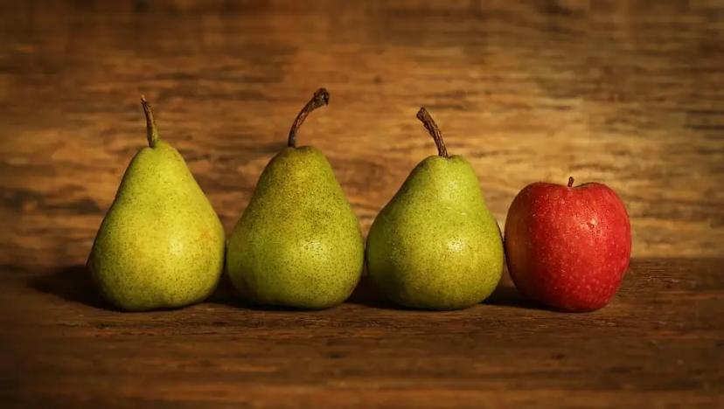

**Решение:** Лишняя груша, так как она отличается от остальных предметов по форме.

1. **Задача:** "Разложи по группам". На столе лежат 3 мяча и 2 кубика. Как их можно разложить по группам?

**Решение:** Можно разложить по группам "игрушки для мяча" и "игрушки для кубиков".

1. **Задача:** "Продолжи последовательность". Дана последовательность: круг, квадрат, круг, квадрат, ... Какая фигура будет следующей?

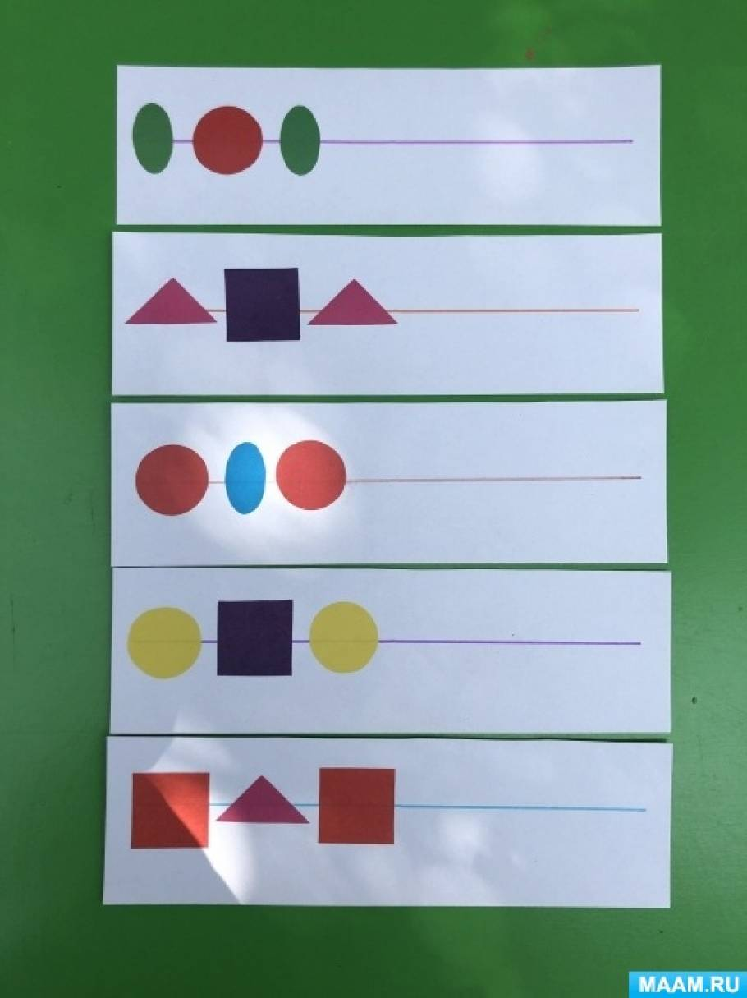

**Решение:** Следующим будет круг, так как последовательность повторяется.

**Алгоритмическое мышление**

1. 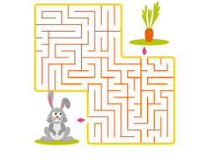**Задача:** "Помоги зайчику добраться до морковки". Нарисован лабиринт, где зайчик должен добраться до морковки.

**Решение:** Ребенок должен нарисовать путь от зайчика к морковке, объясняя каждое свое действие (например, "сначала я иду прямо, потом поворачиваю направо").

1. **Задача:** "Расставь картинки в правильном порядке". Даны картинки, изображающие, как ребенок одевается. Нужно расставить их в правильном порядке.

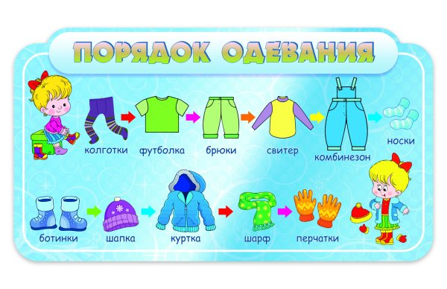

**Решение:** Ребенок должен разложить картинки в порядке, соответствующем реальной последовательности действий (например, сначала надеваем носки, потом штаны, потом рубашку).

**2 класс**

**Логическое мышление**

1. **Задача:** "Найди закономерность". Дана последовательность чисел: 2, 4, 6, 8, ... Какое число будет следующим?

**Решение:** Следующим будет число 10, так как каждое следующее число увеличивается на 2.

1. **Задача:** "Сравни предметы". Сравни яблоко и грушу. Чем они похожи и чем отличаются?

**Решение:** Похожи тем, что это фрукты, отличаются формой, цветом и вкусом.

**Алгоритмическое мышление**

1. **Задача:** "Составь алгоритм для решения задачи". Как полить цветы?

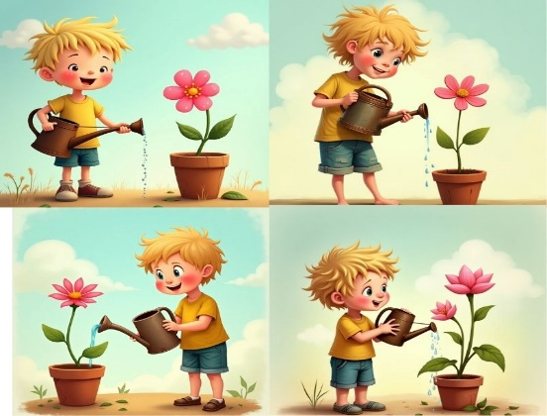

**Решение:** Алгоритм может быть следующим: взять лейку, налить в нее воду, подойти к цветку, полить цветок.

1. **Задача:** "Раздели задачу на подзадачи". Как приготовить бутерброд?

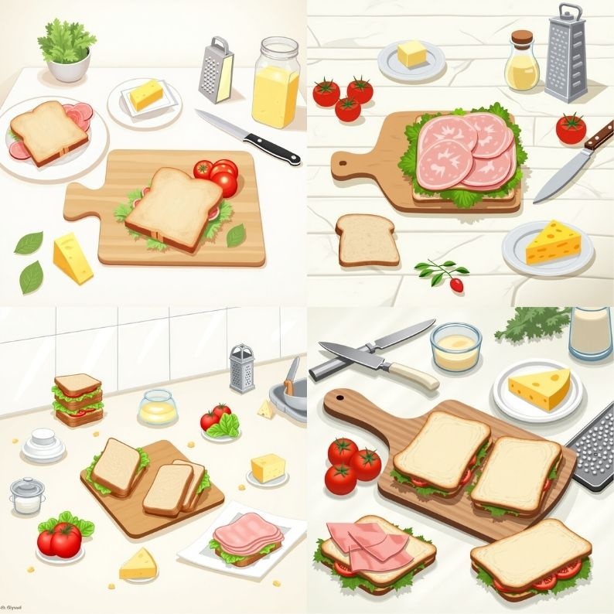

**Решение:** Задача делится на подзадачи: взять хлеб, намазать его маслом, положить колбасу/сыр, накрыть вторым куском хлеба.

**Класс 3-4:**  
  
* **Задачи на алгоритмы:** Как добраться от дома до школы? (составление маршрута).



* **Задачи на сравнение и условия:** Если идет дождь, то возьми зонтик. (логические условия).  
* **Простые алгоритмы с использованием изображений:** Описания действий с предметами (например, "Как приготовить кофе").  
* **Игры:** Сложение и вычитание в играх, головоломки с блоками и числами.  
* **Вводные понятия циклов (без использования кода):** Нарисуй 5 кружочков. Как это сделать быстрее?  
  
**3 класс**

**Логическое мышление**

1. **Задача:** "Дедуктивная задача". Все кошки любят молоко. Мурка - кошка. Любит ли Мурка молоко?

**Решение:** Да, Мурка любит молоко, так как она кошка, а все кошки любят молоко.

1. **Задача:** "Индуктивная задача". Витя видел 5 белых медведей на севере. Все ли медведи на севере белые?

**Решение:** Нельзя утверждать, что все медведи на севере белые, так как Витя видел только 5 медведей.

**Алгоритмическое мышление**

1. **Задача:** "Составление алгоритмов с использованием циклов". Как нарисовать 5 кругов?

**Решение:** Можно использовать цикл "повторить 5 раз" и внутри цикла рисовать круг.

1. **Задача:** "Составление алгоритмов с использованием условий". Если идет дождь, нужно взять зонт.

**Решение:** Алгоритм может быть следующим: "Если идет дождь, то взять зонт, иначе не брать зонт".

**4 класс**

**Логическое мышление**

1. **Задача:** "Анализ и интерпретация данных". Дана таблица с результатами опроса о любимом цвете. Какой цвет самый популярный?

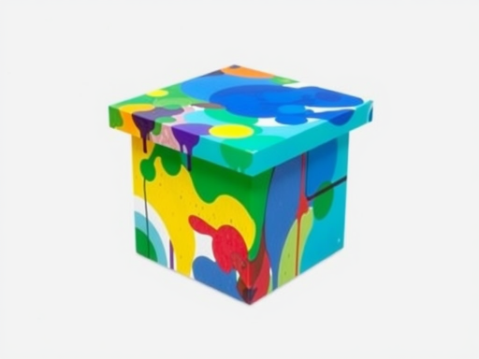

**Решение:** Нужно проанализировать таблицу и найти цвет, который встречается чаще всего.

1. **Задача:** "Решение логических задач с использованием графов". В городе 5 улиц. Сколько существует способов добраться из точки А в точку Б?

**Решение:** Нужно нарисовать граф и посчитать количество путей из точки А в точку Б.

**Алгоритмическое мышление**

1. **Задача:** "Составление алгоритмов с использованием переменных". Как вычислить площадь прямоугольника?

**Решение:** Нужно ввести переменные "длина" и "ширина", а затем использовать формулу "площадь = длина * ширина".

1. **Задача:** "Составление алгоритмов для обработки данных". Как найти наибольшее число из трех чисел?

**Решение:** Нужно сравнить первое число со вторым, затем большее из них сравнить с третьим.

**Класс 5-6:**  
* **Алгоритмы с условными операторами:** Если число больше 5, то выведи "Большое", иначе выведи "Маленькое".  
* **Работа с переменными (без кода):** Взял 3 яблока, потом еще 2. Сколько всего?  
* **Введение базовых циклов (без кода):** Нарисуй 10 треугольников (алгоритм).  
* **Введение понятий ввода/вывода (без кода):** Прочитай задачу, выполни действия, напиши ответ.  
* **Простые задачи на разработку алгоритмов:** Составление последовательности действий для решения математических задач или логических головоломок.  
* **Знакомство с графическими интерфейсами программирования (Visual Basic Express, Scratch):** Простые программы для создания анимации, игр или решения математических задач.

**5-6 классы**

**Логическое мышление**

1. **Задача:** "Решение логических задач повышенной сложности". Три друга играют в шахматы. Сколько партий было сыграно?

**Решение:** Каждый сыграл с каждым по одному разу, значит, было сыграно 3 партии.

1. **Задача:** "Участие в олимпиадах по логике". Решение олимпиадных задач развивает логическое мышление и умение решать нестандартные задачи.

**Алгоритмическое мышление**

1. **Задача:** "Решение задач на программирование с использованием Python". Написать программу, которая выводит на экран "Hello, World!".

**Решение:** print("Hello, World!")

1. **Задача:** "Разработка собственных проектов по программированию". Создание игры "Змейка" на Python.

**Решение:** Разработка игры требует знания основ программирования на Python, умения работать с библиотеками и алгоритмического мышления.

**Рекомендации для учителей:**  
  
*

* Используйте наглядные пособия, такие как схемы, диаграммы, картинки.
* Задачи должны быть интересными и мотивирующими.
* Создавайте проблемные ситуации, которые стимулируют учащихся к активному поиску решения.
* Поддерживайте и поощряйте инициативу и самостоятельность учащихся.
* Подбирайте задачи, соответствующие уровню развития учащихся.
* Предоставляйте возможность учащимся экспериментировать и проверять свои решения.  
    
    
  **Примечание:** Этот сборник не предполагает использование конкретных языков программирования. Основной акцент делается на развитие мыслительных процессов и понимание алгоритмов.